RSA: 4.1- |  | Atividade: Relatório monitoramento mensal da pesca, no âmbito do Programa de Monitoramento da Atividade Pesqueira.
Executor(es): José Hugo Dias Gondim Guanais
Elaboração RSA: José Hugo Dias Gondim Guanais |  |  |  | Data: 05/07/2021
Setor requerente: Diretoria do Meio Ambiente - DIRAMB
Formulário anexo: | (X)Não |  | ( )Sim:

Registro
Nº | Local* | Data
1 | Análise de dados de desembarque do mês de abril de 2021 | Maio de 2021

Nº | Resumo executivo do(s) registro(s)
No âmbito do Contrato nº 015/2016 (4º T.A.), no que se referem à execução dos programas de monitoramento da Appa, os dados apresentados são referentes ao mês de maio de 2021. Os dados do mês de junho deste ano serão apresentados no próximo relatório de medição.

Em maio de 2021 foram registrados 848 desembarques oriundos de 230 embarcações ativas identificadas, refletindo em um volume de 19.981.1 quilos e 2.291 dúzias de pescado desembarcado nos sete (07) entrepostos monitorados. Gerando uma receita bruta de R$ 265.316.20. Os parâmetros para cada entreposto é apresentado na Tabela 1.

Tabela 1 – Parâmetros gerais do monitoramento desembarques pesqueiros em março de 2021.
Entrepostos monitorados | Nº desemb. | N° de embarcações ativas | Peso (kg) | Dúzias | Receita Bruta (R$)
Mercado de Antonina | 47 | 8 | 442 | 20 | 8.330,00
Mercado de Paranaguá | 471 | 127 | 16892,6 | 264 | 219.436,10 | 8288.0
Ponta da Pita | 29 | 6 | 207 | 18 | 4.211,00 | 5141.0
Pontal do Sul | 19 | 5 | 466,4 | 13 | 6.005,00 | 2950.0
Praia dos Polacos | 38 | 10 | 194,6 | 32 | 5.330,00 | 3530.0
Vila Guarani | 286 | 74 | 1778,5 | 161 | 22.004,10 | 21671.5
Total | 848 | 230 | 19.981,10 | 2.291 | 265.316,20

Em relação ao peso total desembarcado, em maio de 2021 houve aumento de 29% em relação a abril de 2021, e redução de 8% em relação a média anual de para o mês de maio (Figura 1). Os principais recursos por peso desembarcado neste mês foram a pescada-bembeca, camarão-branco, bagre-branco e pescada-branca.

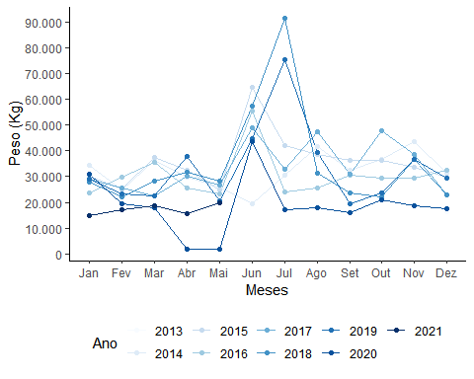
Figura 1 - Histórico dos desembarques totais mensais por peso (quilos).

Em comparação com o mês anterior o desembarque de recursos por dúzias em maio de 2021 apresentou redução de 1%. O volume desembarcado foi 43% superior a média mensal para este período (Figura 2). Os principais recursos desembarcados por unidade foram a sururu, camarão-branco, ostra e o berbigão.

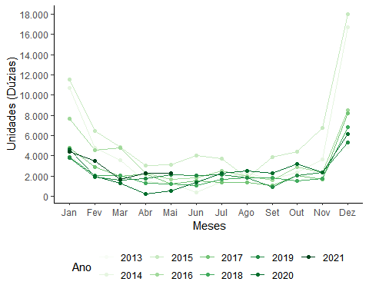
Figura 2 – Histórico dos desembarques totais mensais por unidades (dúzias).

Em termos de receita bruta gerado pelos desembarques, em relação ao mês anterior, maio de 2021 apresentou aumento de 17%. Em relação a média mensal para maio, houve aumento de 27% na receita bruta gerada (Figura 3). O camarão-branco foi responsável por 66% da receita bruta gerada.

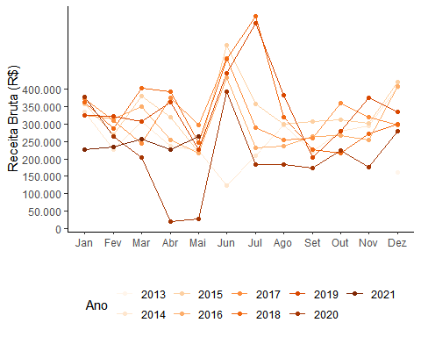
Figura 3 – Histórico dos rendimentos brutos totais mensais (R$).

A Figura 4 mostra o desembarque médio dos principais recursos monitorados no mês março de 2021. Os valores indicam que os desembarques médios correram dentro do espectro de ocorrências já observado para estes recursos nesse período.

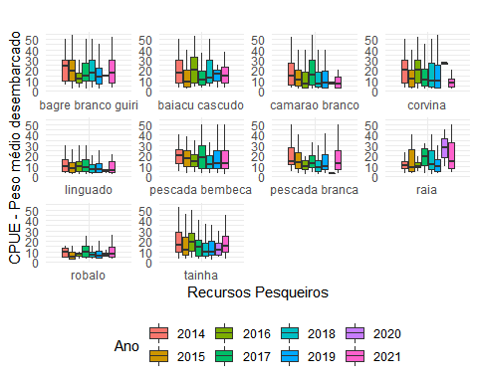
Figura 4 - Desembarque médio (CPUE) dos principais recursos explorados no mês de março, e a comparação com anos anteriores no mesmo período.

Os indicadores para o mês de maio apontam uma leve tendência de aumento da produção pesqueira, mas ainda dentro do padrão observados para o período desde agosto 2020.

Referências legais e normas técnicas (base legal)
- Licença de Operação nº 1173/2013;
- Plano de Controle Ambiental (PCA) da Regularização Portuária;
- Termo de Referência (TR) referente à gestão portuária da APPA.

Recomendações
-Continuidade de monitoramento.

Registros fotográficos: Junho de 2021
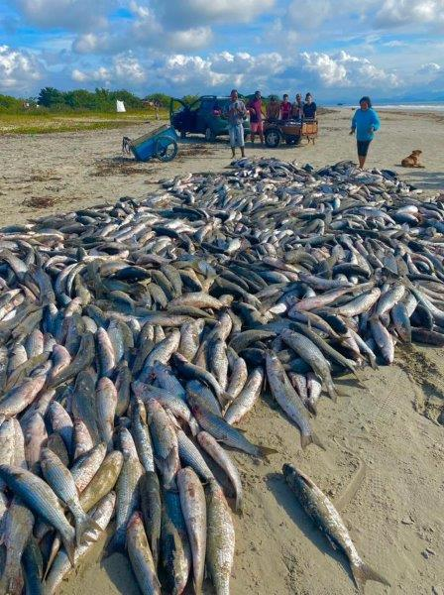  22/06/2021  Figura 5 – Registro de desembarque de tainha em Pontal do Sul | 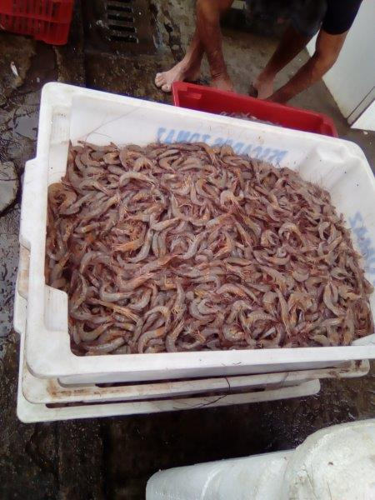  09/06/2021  Figura 6 – Registro de desembarque de camarão sete-barbas no Mercado de Paranaguá.
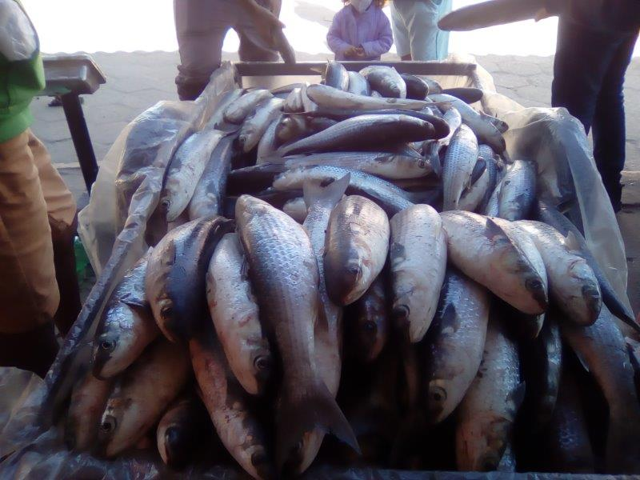  14/06/2021  Figura 7 – Registro desembarque de tainha. |   19/06/2021  Figura 8 - Registro de desembarque de linguado na Vla Guarani

